ク リ ア 問 題 １０月 ①
Ｃlear
（ 月 日）
５年 算数
名 前

１ 次の計算をしなさい。
(1)
(2)
(3)
(4)

(1) ７２５×８ (2) ９１２÷４

(3) ２７×３.４ (4) ３.５÷０.０７

２ 次の数の中から偶数をすべて選んで，書きましょう。

０ ， １ ， ３５ ， ７８ ， １００

３ 次の問題に答えましょう。

(1) １０を６個，１を８個，０.１を３個あわせた数を書きましょう。

(2) $\frac{７}{\text{１０}}$は，次のどれと同じ大きさですか。下のアから
(1)
(2)

エまでの中から1つ選んで，その記号を書きましょう。
ア ７０ イ ７
ウ ０.７ エ ０.０７

４ 三角形の３つの角の大きさの和が１８０°であることを使って，五角形の５つの
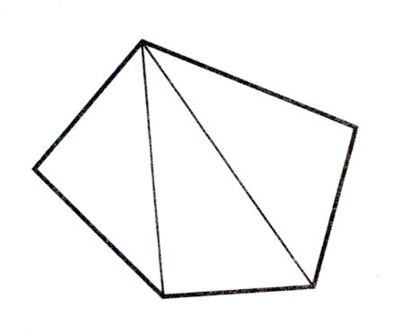
角の大きさの和を求めます。

(1) 右の図のように，五角形を３つの三角形に分けて，
五角形の５つの角の大きさの和を求めます。
この求め方にあてはまる式を，次のアからエまでの
中から１つ選んで、その記号を書きましょう。
ア １８０÷３×５ イ １８０×３
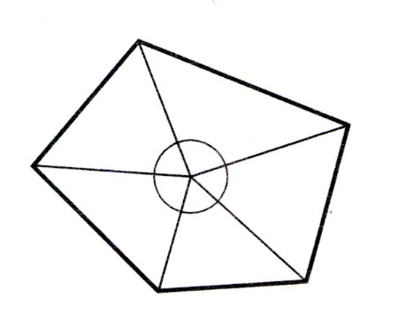
ウ １８０×４ エ １８０×５

(2) 右の図のように，５角形を５つの三角形に分けても，
五角形の５つの角の大きさの和を求めることができます。
この求め方にあてはまる式を，次のアからオまでの
中から１つ選んで、その番号を書きましょう。
ア １８０×５－３６０ イ １８０×５－１８０
(1)
(2)

ウ １８０×５ エ １８０×５＋１８０
オ １８０×５＋３６０
ク リ ア 問 題 １０月 ①
解説シート
Ｃlear
５年 算数
（ 月 日）
考え方の見返しや復習に使いましょう。

１ 次の計算をしなさい。
２２８
４ ９１２
８
１１
８
３２
３２
０
(1) | ５８００
(2) | ２２８
(3) | ９１．８
(4) | ５０

７２５
× ８
2 4
５８００

(1) ７２５×８ (2) ９１２÷４
２７
× ３．４
１０８
８１
９１．８
(3) ２７×３.４ (4) ３.５÷０.０７
＝350÷7＝50
3.5と0.07をともに100倍してわり算をしやすくします。

２ 次の数の中から偶数をすべて選んで，書きましょう。
０ ， １ ， ３５ ， ７８ ， １００
０，７８，１００


2でわりきれる数を偶数といって、0÷2＝0となり、わりきれるから、0も偶数と考えるんだったよね。

３ 次の問題に答えましょう。

(1) １０を６個，１を８個，０.１を３個あわせた数を書きましょう。

(2) $\frac{７}{\text{１０}}$は，次のどれと同じ大きさですか。下のアから
(1) | ６８．３
(2) | ウ

エまでの中から1つ選んで，その記号を書きましょう。
ア ７０ イ ７
ウ ０.７ エ ０.０７
10分の1と0.1が同じ大きさなので、その7つ分の10分の7と0.7も同じ大きさになります。

４ 三角形の３つの角の大きさの和が１８０°であることを使って，五角形の５つの
角の大きさの和を求めます。

(1) 右の図のように，五角形を３つの三角形に分けて，
五角形の５つの角の大きさの和を求めます。
この求め方にあてはまる式を，次のアからエまでの
中から１つ選んで、その記号を書きましょう。
角の和が180°の三角形3つに分けたので、式は180×3と表せます。
ア １８０÷３×５ イ １８０×３
ウ １８０×４ エ １８０×５
(2) 右の図のように，５角形を５つの三角形に分けても，
五角形の５つの角の大きさの和を求めることができます。
この求め方にあてはまる式を，次のアからオまでの
中から１つ選んで、その番号を書きましょう。
ア １８０×５－３６０ イ １８０×５－１８０
(1) | イ
(2) | ア

ウ １８０×５ エ １８０×５＋１８０

オ １８０×５＋３６０
角の和が180°の三角形5つ分から、よぶんにたした真ん中の角の360°をひく考え方だね。

小５クリア１０月①
（参考）過去の調査における正答率
問題番号 |  | 学年 | 正 答 | 調査の名称（実施学年） | 正答率(%)
１ | (1) | 小３ | 5800 | 平成21年度全国学力・学習状況テスト（６年） | 85.7
１ | (2) | 小４ | 228 | 平成22年度全国学力・学習状況テスト（６年） | 89.7
１ | (3) | 小５ | 91.8 | 平成22年度全国学力・学習状況テスト（６年） | 84.4
１ | (4) | 小５ | 50 |  | ―
２ |  | 小５ | 0，78，100 | 平成21年度全国学力・学習状況テスト（６年） | 77.5
３ | (1) | 小４ | 68.3 | 平成20年度全国学力・学習状況テスト（６年） | 89.5
３ | (2) | 小５ | ウ | 平成20年度全国学力・学習状況テスト（６年） | 82.3
４ | (1) | 小５ | イ | 平成17年度長野県学力実態調査（６年） | 63.6
４ | (2) | 小５ | ア | 平成17年度長野県学力実態調査（６年） | 45.2

（参考）解答類型及び過去の調査における反応率
◎ … 解答として求める条件をすべて満たしている正答
問題番号 |  | 解 答 類 型 | 反応率(%) | 自校の反応率 | 正答
１ | (1) | ・5800と解答しているもの | 85.7 |  | ◎
１ | (1) | ・5700と解答しているもの | 5.4
１ | (1) | ・上記以外の解答 | 8.4
１ | (1) | ・無解答 | 0.5
１ | (2) | ・228と解答しているもの | 89.7 |  | ◎
１ | (2) | ・上記以外の解答 | 8.6
１ | (2) | ・無解答 | 1.7
１ | (3) | ・91.8と解答しているもの | 84.4 |  | ◎
１ | (3) | ・918と解答しているもの | 4.1
１ | (3) | ・上記以外の解答 | 11.1
１ | (3) | ・無解答 | 0.4
１ | (4) | ・50と解答しているもの | ― |  | ◎
１ | (4) | ・500と解答しているもの | ―
１ | (4) | ・上記以外の解答 | 8.4
１ | (4) | ・無解答 | 4.1
２ |  | ・0，78，100と解答しているもの | 77.5 |  | ◎
２ |  | ・78，100と解答しているもの | 8.6
２ |  | ・1，35と解答しているもの | 2.3
２ |  | ・上記以外の解答 | 10.5
２ |  | ・無解答 | 1.1
３ | (1) | ・68.3と解答しているもの | 89.5 |  | ◎
３ | (1) | ・683と解答しているもの | 1.6
３ | (1) | ・上記以外の解答 | 8.2
３ | (1) | ・無解答 | 0.7
３ | (2) | ・ウ と解答しているもの | 82.3 |  | ◎
３ | (2) | ・ア と解答しているもの | 8.6
３ | (2) | ・イ と解答しているもの | 7.2
３ | (2) | ・上記以外の解答 | 1.4
３ | (2) | ・無解答 | 0.5
４ | (1) | ・イ と解答しているもの | 63.6 |  | ◎
４ | (1) | ・上記以外の解答 | 32.2
４ | (1) | ・無解答 | 4.2
４ | (2) | ・ア と解答しているもの | 45.2 |  | ◎
４ | (2) | ・上記以外の解答 | 48.5
４ | (2) | ・無解答 | 6.3

